Bereidingstechniek
- Wassen
- Snijden
- Koken
- Roosteren
- Garneren
Ingrediënten/ benodigdheden

Pasta  - 40 gr volkoren penne  - 1 eetlepel olijfolie  - Snufje zout | Vulling  - 40 gr broccoli  - 50 gr kipfilet  - 3 cherrytomaatjes  - 1/6 gele paprika  - 1/4 lente ui  - 10 gr rucola  - Snufje zout  - Snufje peper  - 1 eetlepel olijfolie
Dressing en garnering  - ½ sinaasappel  - ½ theelepel Italiaanse kruiden  - 2 takjes peterselie  - 1 snufje zout  - 1 snufje peper  - 1 eetlepel olijfolie  - 5 blaadjes verse basilicum  - 1 eetlepel pijnboompitten | 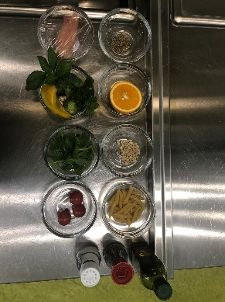
Benodigdheden
- Steelpan  - Kookpan  - Grote kom  - Bestekbord  - Koksmes  - Citruspers  - Groene- en gele snijplank  - Lepel  - 2 theelepels  - Spatel  - Vork | 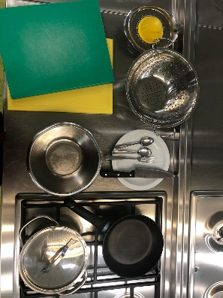
Bereidingswijze

Pijnboompitten
- Strooi de pijnboompitten in een koekenpan en verhit op middelhoog vuur | 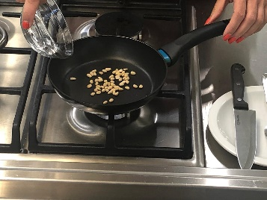
- Blijf de pan schudden tot de pitjes lichtbruin zijn | 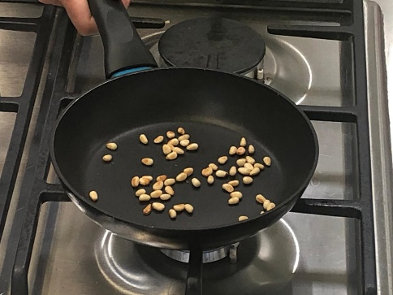
- Bewaar de pijnboompitten in een schaaltje
Pasta
- Breng in een pan ½ liter water en zout aan de kook | 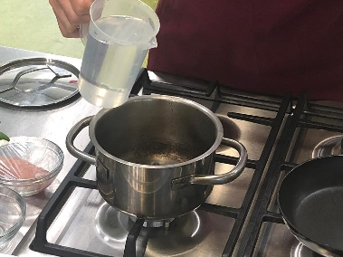
- Kook de pasta, onder af en toe roeren, in 10 minuten gaar, met de deksel op de pan  (na 5 min kun je de broccoli met de pasta nog 5 min laten meekoken) | 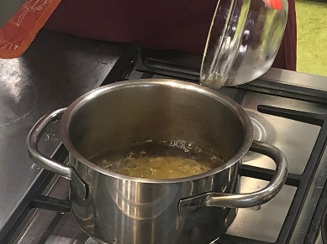
- Giet af in een vergiet en spoel af met koud water | 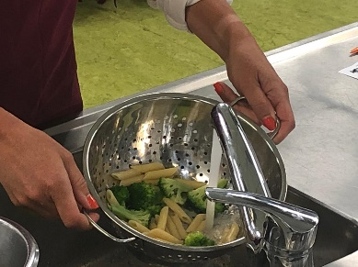
Dressing
- Was de peterselie en snij deze fijn | 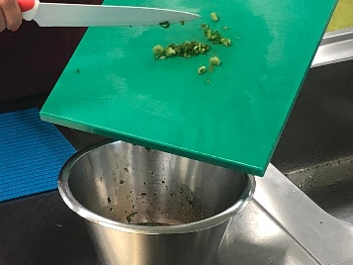
- Pers de sinaasappel | 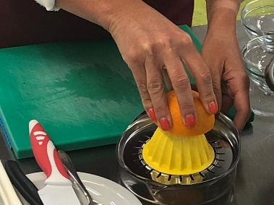
- Meng het sap met 1 eetlepel olijfolie, de Italiaanse kruiden, peterselie, peper en zout in een grote kom en laat deze staan | 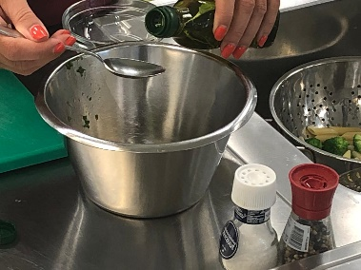
- Proef de dressing en breng op smaak | 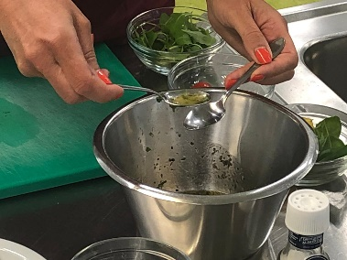
Vulling
- Snijd de kipfilet in kleine stukjes en kruid ze met zout en peper | 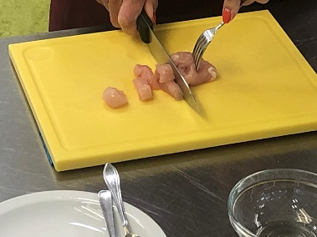
- Verhit wat olijfolie in een koekenpan en bak de kip gaar en goudbruin | 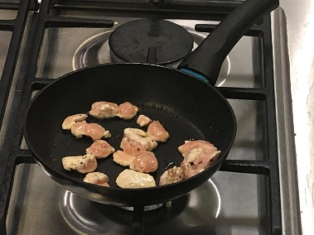
- Haal de blaadjes van de broccoli en snijd ze in kleine roosjes | 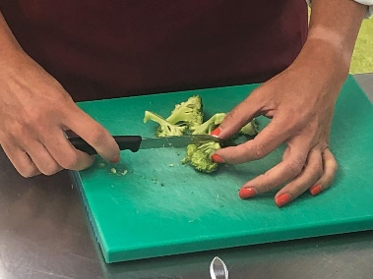
- Doe de broccoli in een kookpan en zet ze net onder heet water
- Kook de broccoli in 5 minuten zachtjes gaar  (je kan de broccoli de laatste 5 min bij de pasta meekoken) | 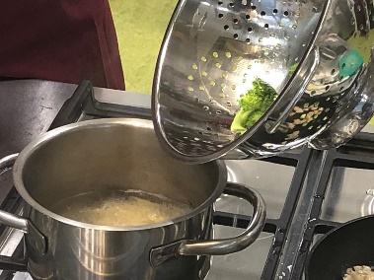
- Giet af in een vergiet en spoel af met koud water | 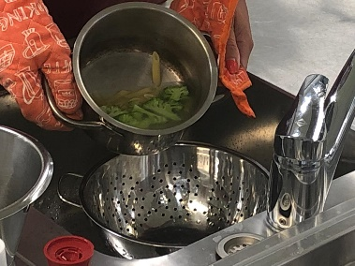
- Maak de paprika schoon en snijd in smalle reepjes en daarna in drieën | 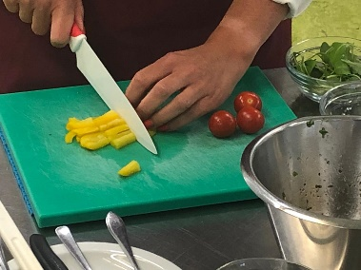
- Snijd de lente-ui in smalle ringen en de cherrytomaatjes in vieren | 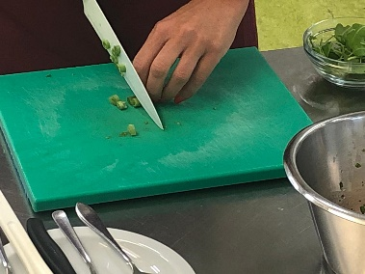
- Voeg de gesneden groenten toe aan de dressing | 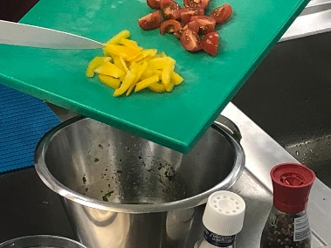
- Voeg de rucola, de kip, pasta en broccoli toe | 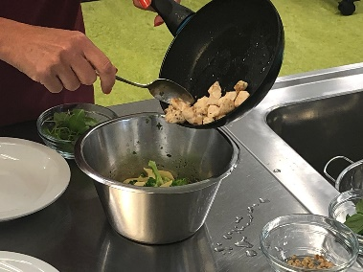
Samenvoegen en garneren
- Schep de vulling en de dressing door elkaar
- Verdeel de pasta over een diep bord | 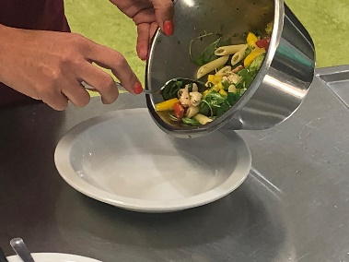
- Garneer het bord met de basilicumblaadjes en de geroosterde pijnboompitten | 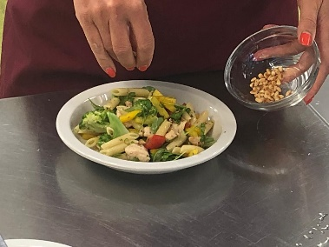
Eet smakelijk!!! | 